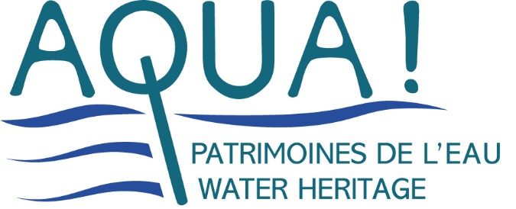

CONSULTATION PUBLIQUE – France
Ouverte du 27 janvier – 27 avril 2025

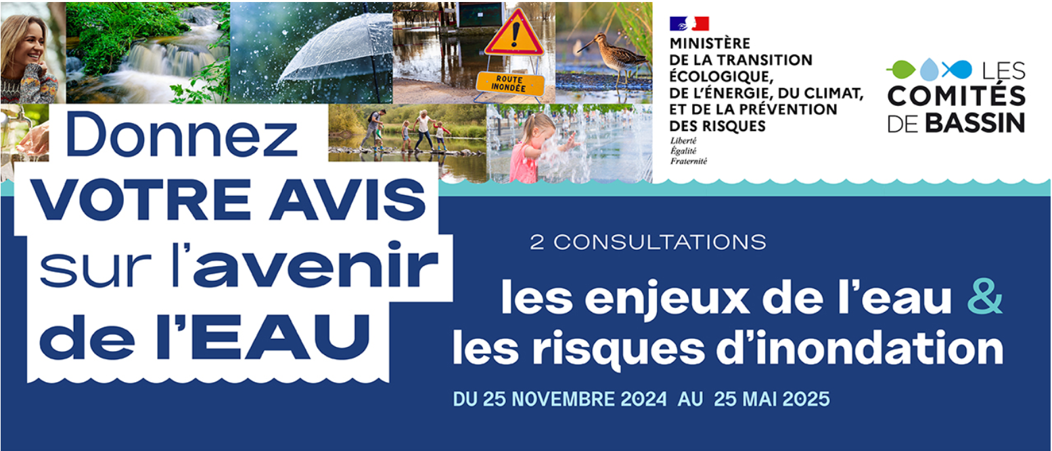

AQUA souhaite porter la voix des « citoyens de l’eau » engagés sur leurs territoires, de manière coordonnée, sur l’ensemble des bassins hydrographiques de France métropolitaine.
En effet, même si les problématiques sont très différentes selon les petits ou grands bassins de notre pays, AQUA souhaite démontrer l’importance d’impliquer les collectifs de citoyens et riverains engagés, dans la construction des politiques publiques de gestion de l’eau.
Nombreuses sont les associations, collectivités territoriales, ou autres dynamiques collectives riveraines… qui portent dans leurs statuts ou leurs objectifs une meilleure gestion de la ressource en eau, en tant que patrimoine commun.
Trop peu écoutées malgré les outils de gouvernance en place, AQUA propose de leur donner une parole libre dans le cadre de cette consultation, en prenant en compte les enjeux propres à chaque bassin et territoire d’eau, identifiés par les agences de l’eau, mais néanmoins dans un format moins contraint que les outils disponibles en ligne.
Cette démarche participe d’une confrontation du cadre politique, réglementaire, administratif et financier avec des retours d’expérience de terrain et des expertises d’usage.
Bien sûr AQUA encourage chaque structure et chaque citoyen à répondre également à cette consultation de manière individuelle, suivant ce lien :
https://consultationdupublic-sdage-pgri.eaufrance.fr/
LOIRE-BRETAGNE
Les enjeux identifiés par l’Agence de l’eau sur le bassin hydrographique Loire-Bretagne au regard du Schéma d’Aménagement et de Gestion des Eaux (4e SDAGE 2028-2033), révisé tous les 6 ans, et du futur Plan de Gestion des Risques Inondation, sont les suivants :
Climat : la politique de l’eau à la hauteur des enjeux d’atténuation et d’adaptation au dérèglement climatique
Connaissance : la connaissance et la communication au service de la prise de conscience pour éclairer les choix, accompagner les transitions et affronter les ruptures
Gouvernance : les politiques territoriales porteuses des nécessaires solidarités entre les acteurs et les territoires autour de la gestion de l’eau
Les milieux aquatiques : la préservation et restauration des fonctionnalités des sols, des milieux aquatiques, des zones humides et du cycle naturel de l’eau
Quantité : la sobriété des usages, au cœur d’une gestion quantitative équilibrée, partagée et durable de l’eau
Qualité : une eau de qualité, pour la santé humaine et la préservation de la biodiversité
Littoral : la préservation des estuaires et de la mer en conciliant les activités terrestres et marines
Inondations : Plan de gestion des risques d’inondation (PGRI)

1. Quel est votre engagement en tant qu’individu ou organisation « citoyenne de l’eau » ?

2. Quelle est l’échelle du territoire sur lequel vous êtes impliqué ?

3. Quelle est votre contribution au regard des enjeux de l’eau identifiés par l’Agence de l’eau ?

4. Réaction aux politiques passées, en cours, et prévues

5. Propositions de changements ou d’adaptations de mesures existantes et prévues

6. Retours d’expérience notables sur votre territoire (positifs et / ou négatifs)

Merci de renvoyer ce document complété à contact@aqua-asso.eu avant le 27 avril 2025.
Pour toute question, vous pouvez également nous contacter à cette adresse mail.
Merci pour votre implication !

